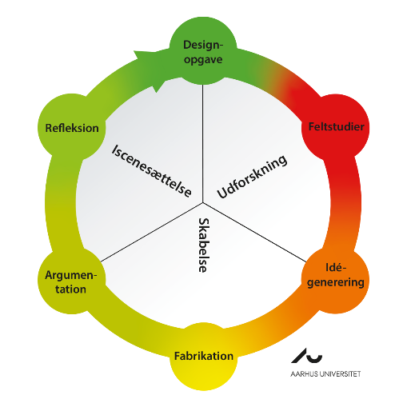I dette forløb skal I arbejde med design cirklen og designprocessen.

Første stop i designcirklen er design udfordringen – Den kommer her

**Hjemme på skolen:**

Designopgave: I skal bygge jeres eget superdyr. Det gør I ved at kombinere egenskaber fra to seje danske dyr, som I selv vælger og koder en Microbit til at gøre dyret endnu mere sej. F.eks udstyret med forskellige sensorer der kan mærke varme / kulde, blinke i mørke, bevæge sig. *Kun din fantasien sætter grænser.*

**Design opgaven:**

Har I nogensinde hørt, at et torsken, myre, havørn eller edderkoppen har superkræfter? Torsken kan skifte farve og kamuflere sig, myren kan løfte ting, som er fem gange tungere end den selv. Havørnen kan se andre havørne på flere kilometers afstand og edderkoppen laver spind med indbygget ultraviolet lys, så fuglene ikke flyver ind i det og ødelægger edderkoppens fluefanger.

Det lyder ret vildt. Måske synes I, at dyrene i Danmark virker kedelige, men både torsken, myren, havørnen og edderkoppen bor faktisk i Danmark. Og der er tusindvis af seje dyr – I skal bare opdage dem. Nu er det jeres tur til at opdage og undersøge de superseje danske dyr! Få inspiration fra Danmarks dyr: <https://danske-dyr.dk/>

 I skaber superdyret ved at kombinere egenskaber fra to seje danske dyr, som I selv vælger.

**Feltstudier :** I skal undersøge forskellige danske dyr -Få inspiration fra Danmarks dyr: <https://danske-dyr.dk/>

eller se filmene Vilde vidunderlige Danmark.

<https://www.dr.dk/drtv/serie/vilde-vidunderlige-danmark_155688>

Mens I ser filmen eller undersøger på dansk dyr, så skriv ned hvad dyret hedder og hvilke

**Brug spørgsmålene herunder til at vælge de bedste dyr:**

Hvorfor synes I, at de to udvalgte dyr er de bedste?

Er det på grund af deres udseende?

på grund af deres sanser?

Er det på grund af måden, de bevæger sig på?

Er det på grund af måden, de kommunikerer på?

Er deres udseende eller deres egenskaber tilpasset til det sted, de lever? Hvordan?

På klassen: Lav en brainstorm på hele klassen og skriv ideer op på post it sedler.

Nu skal du udvælge 2 dyr med superkræfter: brug evt dette skema <https://www.dr.dk/undervisning_flash/ultrabit/live/skema_dyr.pdf>

Nu skal I sætte de to dyr som du har udvalgt, sammen til et superdyr.

Tegn en skitse af dit super dyr

Drop viskelæderet når I tegner. En skitse er ikke et maleri

Tegn 3 forskellige skitser

Spør evt de andre i klassen hvilke en af jeres skitser der er bedst.

**I Makerspace i Nygadehuset: min 4 timer.**

Her skal vi have produceret / bygget dit dyr. Vi har en masse krea materialer til rådighed. Når du har bygget dit dyr og det står til tørre, skal du i gang med at kode sanser, bevægelser eller lyde til dit superdyr.

Du skal derfor mens du bygger dit dyr overveje hvilke sanser / egenskaber dit dyr skal have.

Vi koder med Microbit og pc / ipad. Og de forsekllige koder er tilgengægelige her:

https://www.dr.dk/skole/ultrabit/kodekatalog-til-bbc-microbit